Единый космический урок математики
«Первая и вторая космические скорости»
8 «б» аэрокосмический класс МОАУ СОШ№1
Учитель математики высшей квалификационной категории
Гладкова Антонида Владимировна
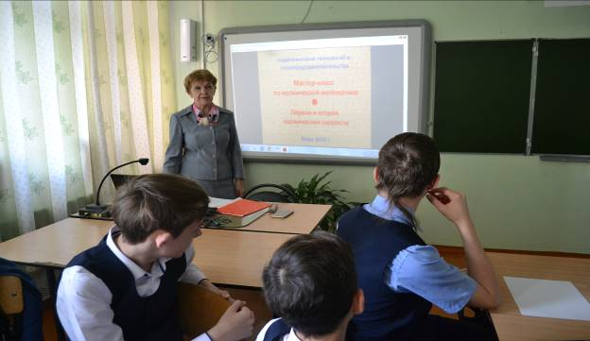
Учитель объясняет тему урока, цель, этапы урока.
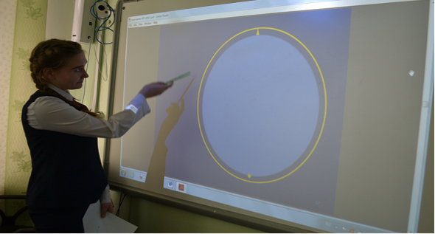
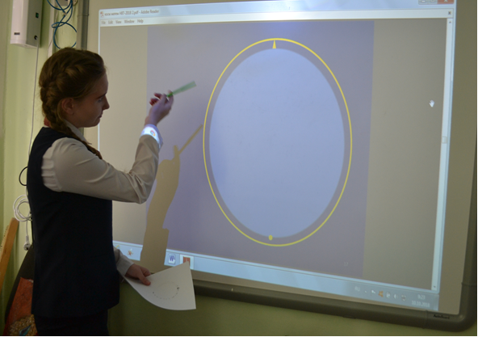
Группы выполняют отчет о выполненной работе

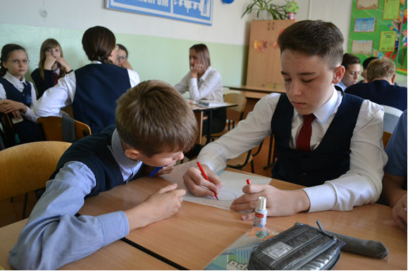
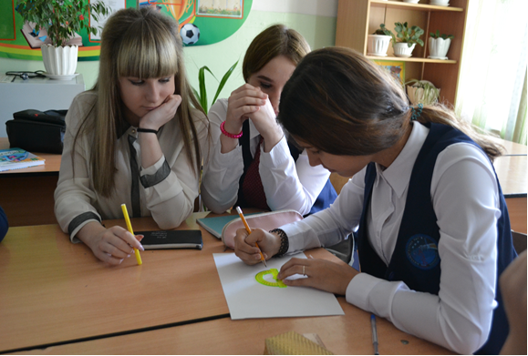
Ребята в группах выполняют задание на составление презентации о возможной траектории полета ядра.

